ПИШПЕК
Бул доор боюнча маалымат азырынча табыла элек
42.86826, 74.60950

Фотография пока не добавлена
КЫРГЫЗЧА
Бул доор боюнча маалымат азырынча табыла элек.

ФРУНЗЕ
Энгельс көчөсүндөгү үй
42.86826, 74.60950
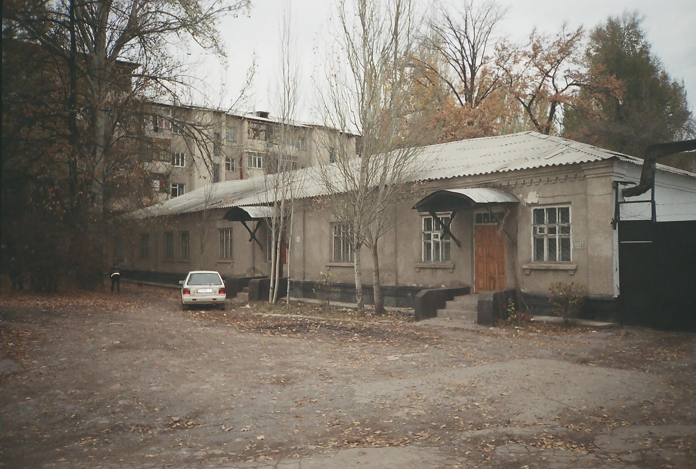
Дом по улице Энгельса
КЫРГЫЗЧА Энгельс көчөсүндөгү үй
﻿ Көчөдөгү үй. Энгельс, Совет жана Краснооктябрдын аралыгындагы имарат 1932-жылы зоотехникалык институттун (КИРНИИЖ-Кыргыз мал чарба илим-изилдее институту) лабораториясы учун курулган.
Булак: https://bimap.su/description/frunze/104_KIRNIIJ.txt · BIMAP
Фотографии и материалы принадлежат их авторам; лицензия не указана

БИШКЕК
Бул доор боюнча маалымат азырынча табыла элек
42.86826, 74.60950

Фотография пока не добавлена
КЫРГЫЗЧА
Бул доор боюнча маалымат азырынча табыла элек.

